Міністерство освіти і науки України
Національний технічний університет України
«Київський політехнічний інститут ім. І. Сікорського»

Кафедра інженерії програмного забезпечення в енергетиці

Лабораторна робота № 4
з курсу: «Розробка програмного забезпечення мобільних пристроїв»

Виконала:
студентка 4-го курсу,
групи ТВ-13
Поліщук В.В.
Посилання на GitHub репозиторій: https://github.com/vickypolishcuk/PW04TV-13_P.V.V.

Перевірив:
Недашківський О.Л.

Київ 2024/2025
Лабораторна робота № 4
Завдання:
Створіть мобільний калькулятор для розрахунку струму трифазного КЗ, струму однофазного КЗ, та перевірки на термічну та динамічну стійкість у складі:
- Вибрати кабелі для живлення двотрансформаторної підстанції системи внутрішнього електропостачання підприємства напругою 10 кВ (див. Приклад 7.1.);
- Визначити струми КЗ на шинах 10 кВ ГПП (див. Приклад 7.2.);
- Визначити струми КЗ для підстанції Хмельницьких північних електричних мереж (ХПнЕМ), яка може мати три режими: нормальний режим; мінімальний режим; аварійний режим (див. Приклад 7.4.).
Хід виконання:
Перед тим, як здійснювати обчислення, потрібно отримати необхідні значення з клавіатури, тому для цього було реалізовано інтерфейс наведений нижче:
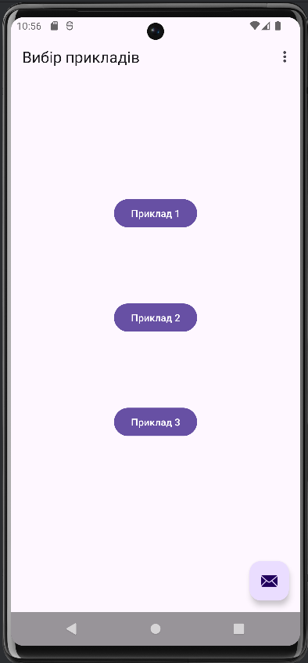
Інтерфейс головної сторінки
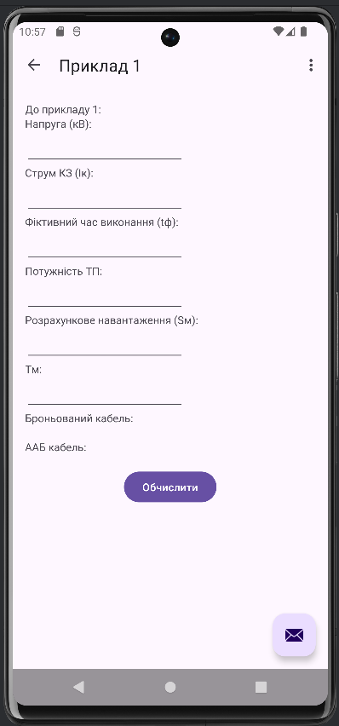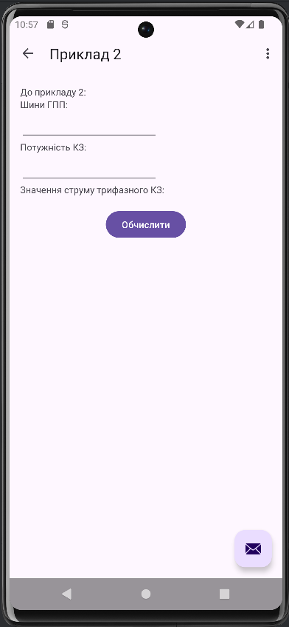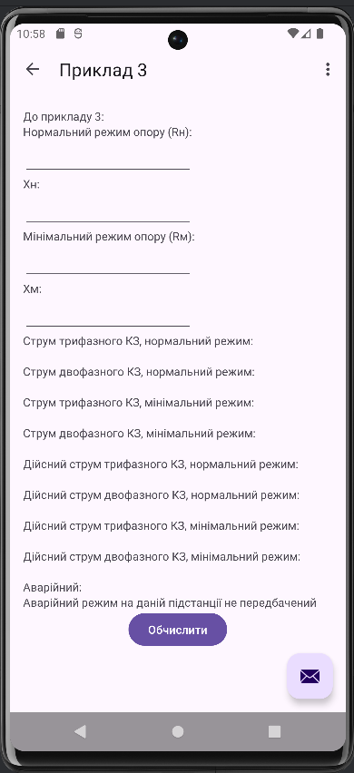
Інтерфейси інших сторінок
Навігація по сторінкам з головної сторінки:
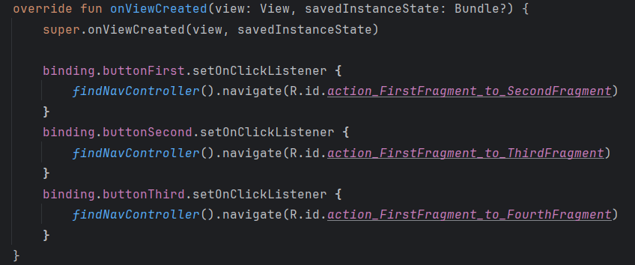
Реалізація обчислень результатів до прикладу 1 та виведення їх на екран:
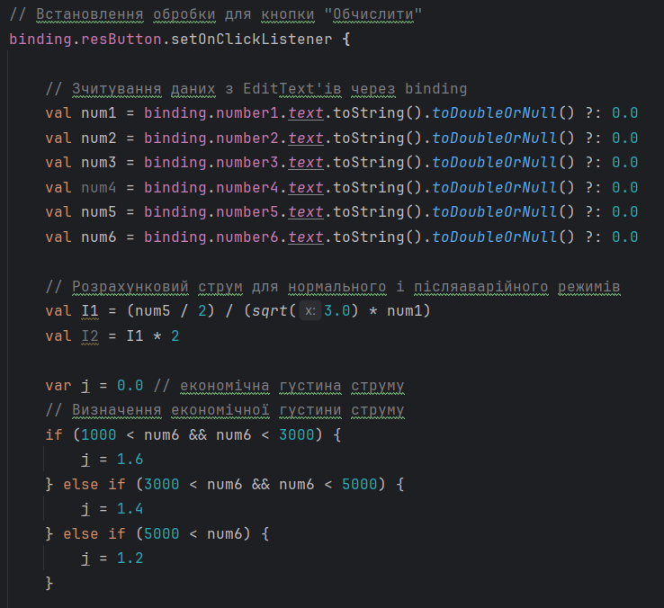
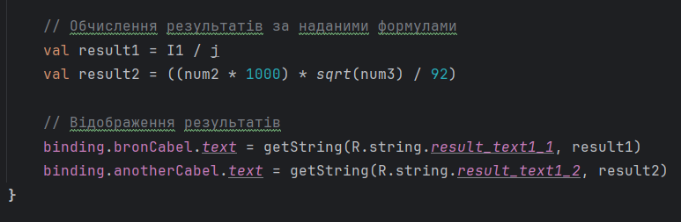
Реалізація обчислень результатів до прикладу 2 та виведення їх на екран:
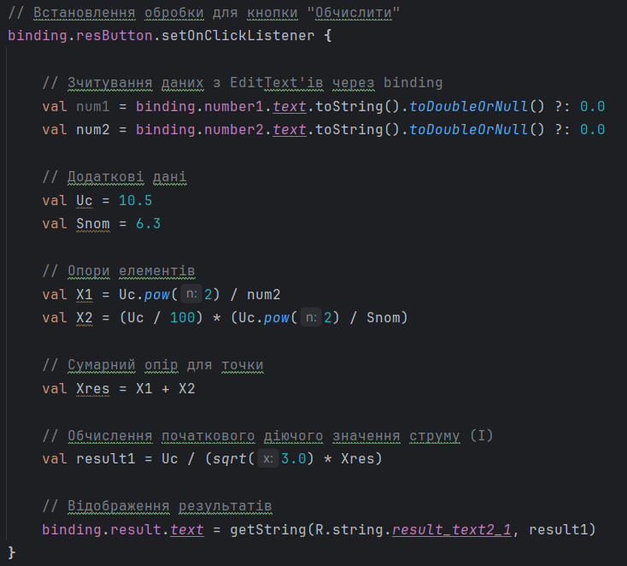
Реалізація обчислень результатів до прикладу 3 та виведення їх на екран:
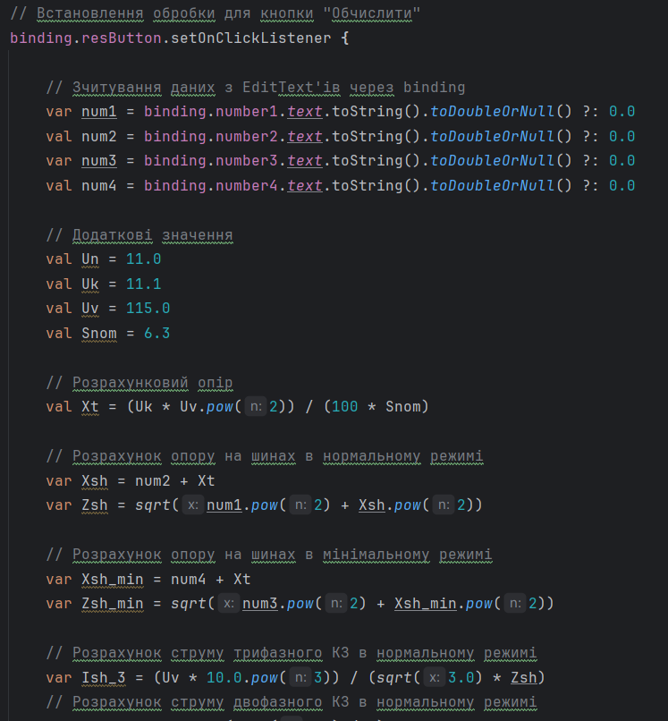
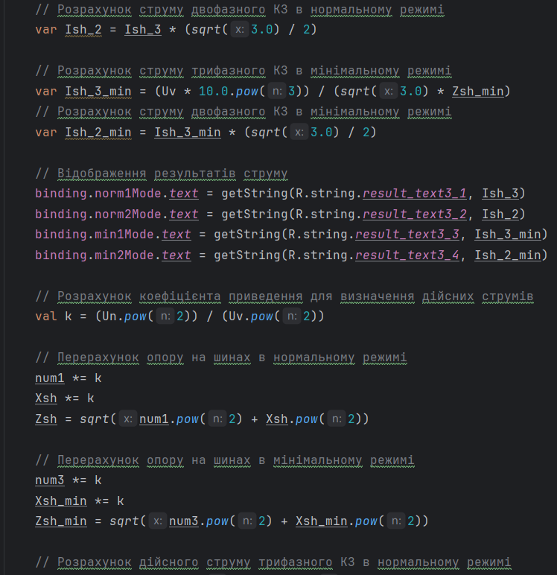
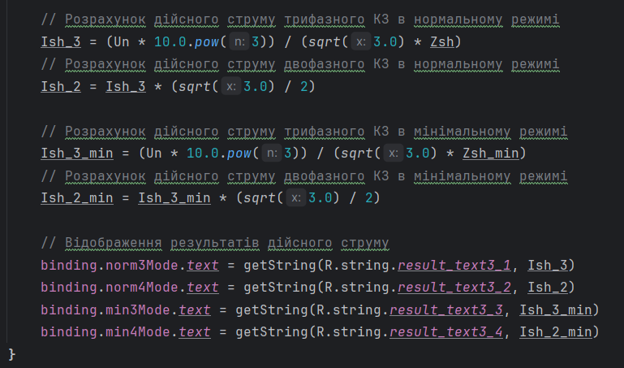
Результат перевірки на контрольних прикладах:
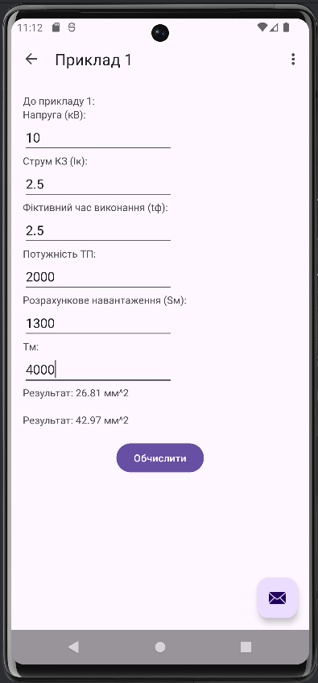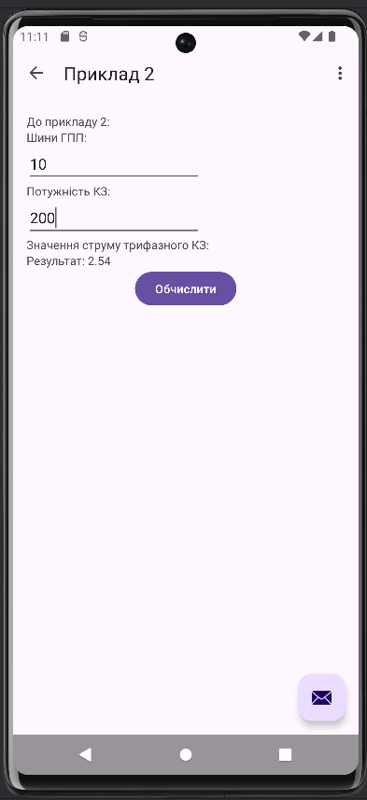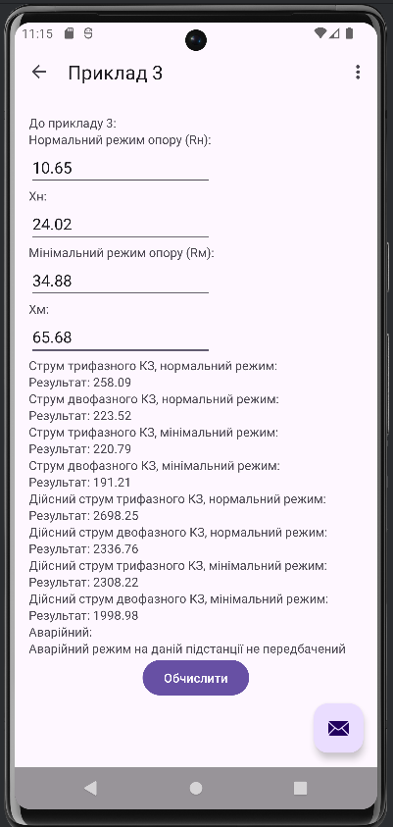
Висновок
В результаті виконання лабораторної роботи №4 було отримано навички роботи з мовою Kotlin та програмним середовищем Android Studio. Також було реалізовано калькулятори для вирішення заданих задач, а саме знаходження перерізу кабелів, визначення початкового значення струму та обчислення струму й дійсного струму при нормальному, мінімальному та аварійному режимі роботи підстанції ХПнЕМ. Для цього було розроблено інтерфейси сторінок для даних розрахунків за допомогою шаблонів .xml та навігацію між ними. Використовуючи Kotlin-класи було створено математичні обчислення введених користувачем значень та виведення результатів на екран.

